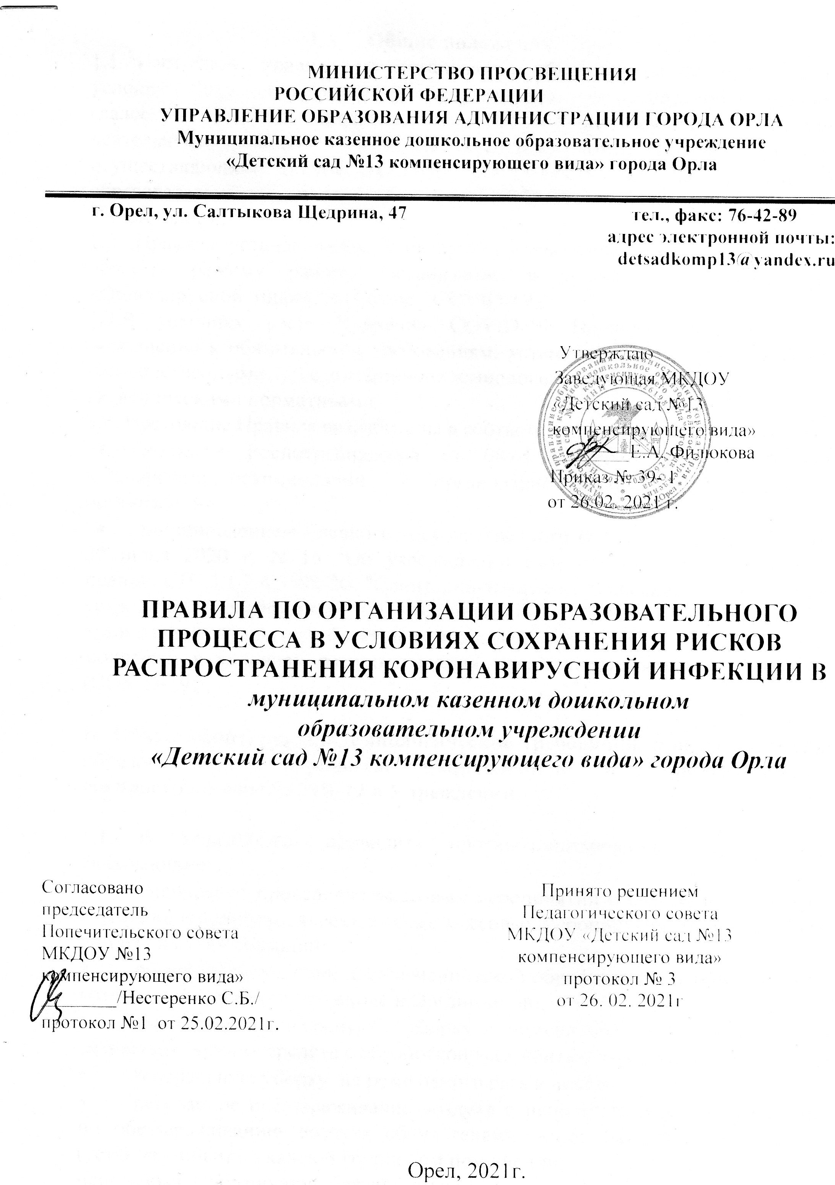

Общие положения.
  - Настоящие правила по организации образовательного процесса в условиях сохранения рисков распространения коронавирусной инфекции (далее - Правила) направлены на обеспечение безопасных условий деятельности МКДОУ «Детского сада №13 компенсирующего вида», осуществляющего образовательную деятельность по Адаптированным образовательным программам дошкольного образования (далее-Учреждение).
  - Правила устанавливают санитарно-эпидемиологические требования к особому режиму работы Организаций в условиях распространения коронавирусной инфекции (далее - COVID-19).
  - В условиях распространения COVID-19 Правила применяются в дополнение к обязательным требованиям, установленным для Организаций государственными санитарно-эпидемиологическими правилами и гигиеническими нормативами.
  - Настоящие Правила разработаны в соответствии:
    - письмом Роспотребнадзора от 08.05.2020 №02/8900-2020-24 «О направлении рекомендаций по организации работы образовательных организаций»
    - постановлением Главного государственного санитарного врача РФ от
30 июня 2020 г. N 16 “Об утверждении санитарно-эпидемиологических правил СП 3.1/2.4.3598-20 "Санитарно-эпидемиологические требования к устройству, содержанию и организации работы образовательных организаций и других объектов социальной инфраструктуры для детей и молодежи в условиях распространения новой коронавирусной инфекции (COVID-19)"

Общие санитарно-эпидемиологические требования, при организации образовательного процесса, направленные на предупреждение распространения COVID-19 в Учреждении.

  - В Учреждении проводить противоэпидемические мероприятия, включающие:
- запрещение проведения массовых мероприятий с участием различных групп лиц (групповых ячеек), а также массовых мероприятий с привлечением лиц из иных организаций;
- обеспечение условий для гигиенической обработки рук с применением кожных антисептиков при входе в Организацию,
- ежедневную влажную уборку помещений с применением дезинфицирующих средств с обработкой всех контактных поверхностей;
- генеральную уборку не реже одного раза в неделю;
- регулярное обеззараживание воздуха с использованием оборудования по обеззараживанию воздуха облучателями – рециркуляторами «РЦ-1» (установленными в каждой групповом помещении;
использовать переносной бактерицидной установкой «АРМЕД» и
проветривание помещений в соответствии с графиком образовательного , процесса и режима работы Учреждения;

- обеспечение проведения ежедневных "утренних фильтров" с обязательной термометрией с целью выявления и недопущения в Учреждение воспитанников и их родителей (законных представителей), сотрудников с признаками респираторных заболеваний при входе в здание, исключив скопление детей и их родителей (законных представителей) при проведении "утреннего фильтра";
  - Лица с признаками инфекционных заболеваний (респираторными, кишечными, повышенной температурой тела) незамедлительно изолируются с момента выявления указанных признаков до приезда бригады скорой (неотложной) медицинской помощи либо прибытия родителей (законных представителей) или самостоятельной самоизоляции в домашних условиях.
  - Посещение Учреждения детьми , перенесшими заболевание ,и (или) в случае, если ребенок был в контакте с больным COVID-19, допускается при наличии медицинского заключения врача об отсутствии медицинских противопоказаний для пребывания в Организации.
  - В целях соблюдения санитарно- эпидемиологического режима в ДОУ, рекомендовать родителям (законным представителям) входить на территорию детского сада в средствах индивидуальной защиты(масках, перчатках) , а при входе в здание детского сада пользоваться сменной обувью или бахилами.

Дополнительные санитарно-эпидемиологические требования , направленные на предупреждение распространения COVID-19 в Учреждении.

  - В Учреждении обеспечивать групповую изоляцию с проведением всех занятий в помещениях групповой ячейки и (или) на открытом воздухе отдельно от других групповых ячеек.
  - Ежедневно проводить мониторинг заболеваемости среди детей и сотрудников.

Воспитателям:
    - Вести утренний прием детей в ДОУ с 7.00 до 9.00 строго по индивидуальному графику прибытия и убытия на группах. Не допускать скопление детей и родителей.
    - тщательно проводить утренний фильтр детей;
    - в течение дня осуществлять контроль за состоянием здоровья воспитанников и, в случае выявления симптомов недомогания, появления признаков респираторной инфекции (кашель, насморк, повышения температуры тела, боли в грудной клетки, отдышка, и пр.,) незамедлительно сообщать медработнику и заведующему;
    - ежедневно до 9.00 предоставлять информацию медсестрам о количестве и причинах отсутствия детей в группе, а при заболевании – диагноз заболевшего (по возможности);

    - ежедневно проводить обработку игрушек и игрового и иного оборудования с игрушек с применением мыльного раствора, 2 раза в неделю с дезсредством;
    - обеспечивать размещение информации о соблюдении санитарно- противо-эпидемиологических мероприятий в учреждении и советы для родителей «Как правильно рассказать детям о коронавирусе» на информационных стендах для родителей, сайте ДОУ.

Помощникам воспитателей:
- строго соблюдать график проведения влажной уборки с дезинфицирующими средствами, не реже 2 раза в день, в групповых, спальнях, туалетах и приёмных, а также генеральных уборок в соответствии с графиком;
- соблюдать кратность и продолжительность проветривания помещений в соответствии с графиком и фиксацией времени в журнал проветривания;
- проводить каждые 2 часа обработку с применением дезрастворов дверных ручек, клапанов смывных бачков, подоконников, перил и др.;
- проводить генеральную уборку не реже одного раза в неделю;
- проводить влажную уборку центральных лестниц через каждые 2 часа с дезраствором;
- осуществлять мытье посуды с обработкой столовой посуды и приборов дезинфицирующими средствами в соответствии с инструкциями по их применению.
  - Оказывать помощь в процессе приёма и убытия детей

Работникам пищеблока:
- Проводить ежедневную уборку помещений в соответствии с графиком, с применением дезрастворов;
- Проводить каждые 2 часа обработка дверных ручек, кнопок и ручек кухонного оборудования, весов, подоконников и пр., используя дезрастворы; рабочих поверхностей столов – мыльным раствором.
- Участвующим в приготовление и раздаче пищи, обязательно использовать средства индивидуальной защиты органов дыхания (одноразовые маски) и перчатки. При этом смена одноразовых масок производится не реже 1 раза в 3 часа в соответствии с инструкцией.

Уборщику служебных помещений:
  - Проводить ежедневные работы по уборке служебных помещений, коридора и музыкального зала в соответствии с графиком, с применением дезрастворов.
  - Проводить каждые 2часа обработка с применением дезрастворов (дверных ручек, дверных звонков, подоконников, кнопок, перилл).

